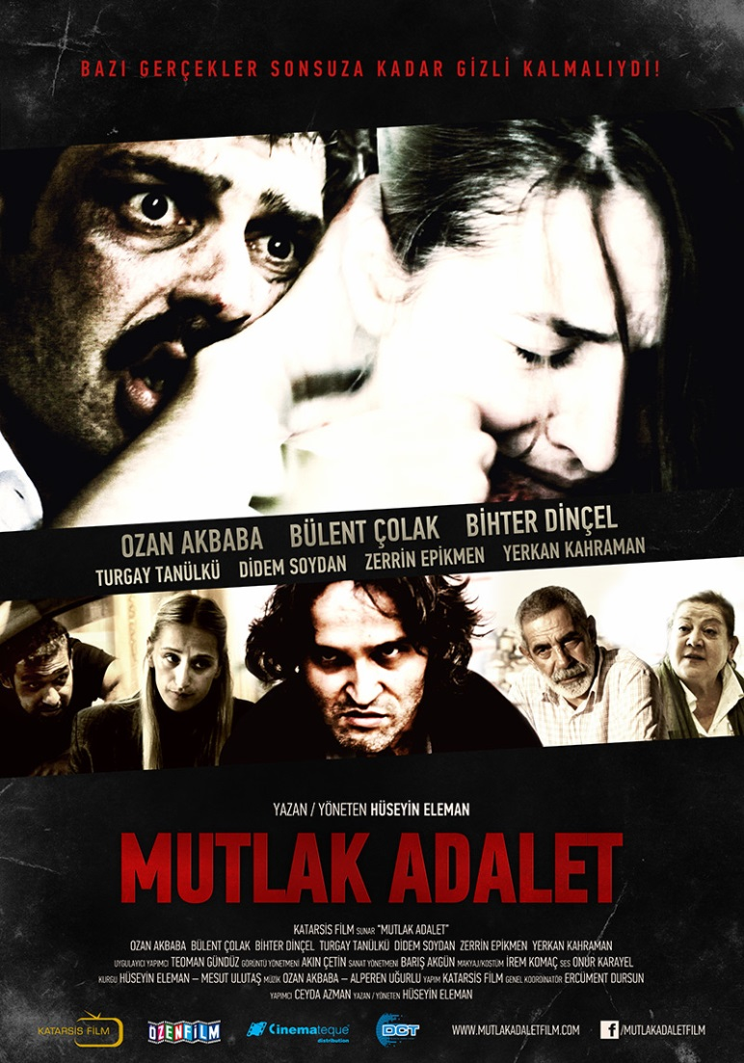

VİZYON TARİHİ: 25 NİSAN 2014
DAĞITIM: ÖZEN FİLM, YAPIM: KATARSİS FİLM
FRAGMAN: https://www.youtube.com/watch?v=q8BcRxmeXMk

MUTLAK ADALET

GÖSTERİM TARİHİ: 25 NİSAN 2014
DAĞITIM: ÖZEN FİLM
YAPIM ŞİRKETİ: KATARSİS FİLM
YAPIMCI: CEYDA AZMAN
YAZAN YÖNETEN: HÜSEYİN ELEMAN
TÜR: PSİKOLOJİK GERİLİM – DRAM
SÜRE: 84 DK.
GÖRÜNTÜ YÖNETMENİ: AKIN ÇETİN
SENARYO: HÜSEYİN ELEMAN
KURGU: HÜSEYİN ELEMAN – MESUT ULUTAŞ
MÜZİK: OZAN AKBABA, ALPEREN UĞURLU
SANAT YÖNETMENİ: BARIŞ AKGÜN
MAKYAJ- KOSTÜM: İREM ALBİNA KOMAÇ
GENEL KOORDİNATÖR: ERCÜMENT DURSUN
WEB SİTESİ: http://www.mutlakadaletfilm.com
FRAGMAN: http://www.youtube.com/watch?v=q8BcRxmeXMk
FACEBOOK: https://www.facebook.com/mutlakadaletfilm
TWITTER: https://twitter.com/mutlakadalet
HABER LİNKLERİ:
http://www.haberler.com/mutlak-adalet-filmi-izmir-de-cekiliyor-3789262-haberi/
http://haber.gazetevatan.com/basrollerin-aranan-ismi/472662/8/Haber#.UG1o45gxqSo
http://www.kanalben.com/video/2442/mutlak-adalet-izmirde.html
http://www.guncel-haber.com/4265365/haber-mutlak-adalet-filmi-izmir-de-cekiliyor/
http://www.iha.com.tr/mutlak-adalet-film-ekibi-iddiali-235264-haber
OYUNCULAR: OZAN AKBABA, BÜLENT ÇOLAK, BİHTER DİNÇEL, TURGAY TANÜLKÜ, YERKAN KAHRAMAN, ZERRİN EPİKMEN, DİDEM SOYDAN, BARIŞ AKIN, SELİN MAMAK, ÇAĞDAŞ YILANCI

HİKAYE:

İzmir de bir ilköğretim okulunda Türkçe öğretmenliği yapan Metin, karısı Bahar ve kızları Ece ile birlikte mutlu bir hayat sürmektedir.

Bir gün iş dönüşü evine geldiğinde evlerinde üç hırsızın karısına tecavüz ettiğini ve kızını darp ettiğini görür. Olayın şokuyla hırsızları kovalar ve birini yakalayıp öldürür. Nefsi müdafaa sınırları dışında adam öldürmek suçundan hapse giren Metin, çıktığında dağılan ailesini tekrar kazanmak için bir mücadele verir. Karısı Bahar psikolojik sorunlar yaşamakta, kızı Ece ise çocuk esirgeme yurdunda kalmaktadır.

Hapishane günlerinden en büyük destekçisi Orhan Babanın da yardımı ile kısa sürede iş bulup, ev tutup hayatını düzene koyar. Ancak Üvey kardeşi Nihat tan öğrendiği kötü haberle dünyası başına yıkılır. Evlerine giren diğer iki hırsız, delil yetersizliğinden serbest bırakılmıştır. Hayatını elinden alan adamların dışarıda bir yerlerde serbest olduğunu öğrenen Metini, büyük bir panik sarar. Ona göre bu korku ve panikten kurtulmanın tek yolu vardır; o adamları bulup, her şeyi itiraf ettirip, adalete teslim etmek… Metin, Orhan babanın tüm karşı çıkmalarına rağmen kararını verir ve Nihat la birlikte kendi adaletini aramak için yola çıkar.
İzmir’in arka sokaklarında başlayan bu intikam gecesinin sabahında; Metini ve onun hayatındaki herkesi şok edecek büyük bir sürpriz beklemektedir.

Psikolog ve Nöropsikologlar danışmanlığında; senaryosu iki yılda yazılan filmin çekimleri, İzmir’de yirmi günde gerçekleştirilmiştir.

CAST

OZAN AKBABA
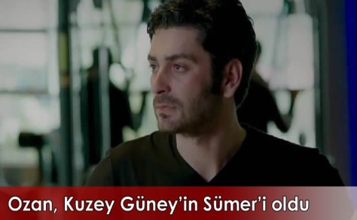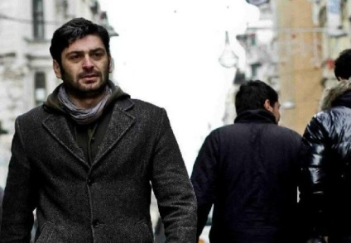

BİHTER ÖZDEMİR DİNÇEL
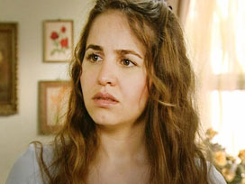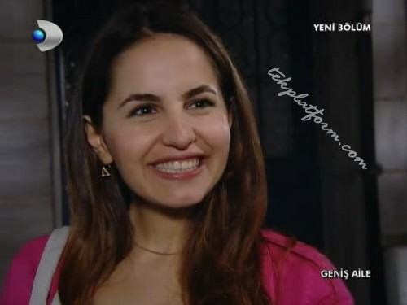

BÜLENT ÇOLAK
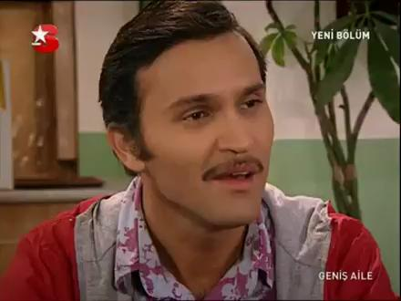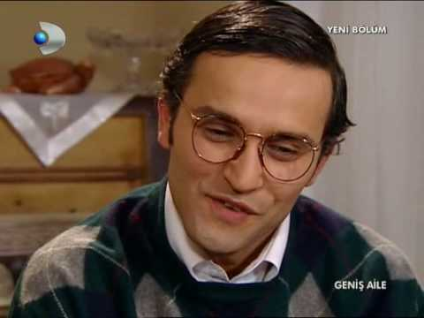

TURGAY TANÜLKÜ
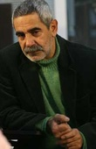 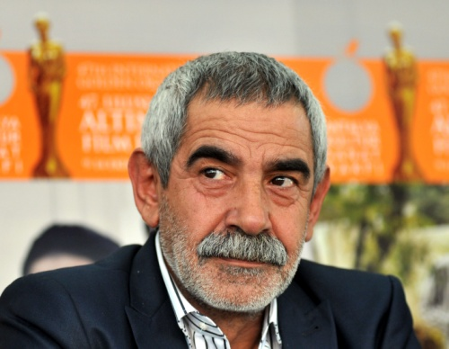

DİDEM SOYDAN

ZERRİN EPİKMEN
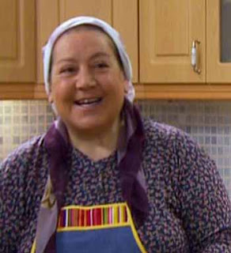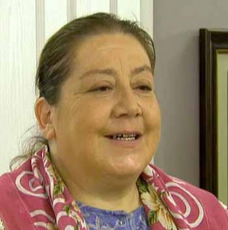

YERKAN KAHRAMAN
